# Day07 MySQL 数据库

## 安装MySQL服务端



进行各种配置.

MySQL服务端目的是为了管理MySQL数据库的.

数据库的创建,删除,修改,查询等操作.

## 二.安装MySQL客户端.



客户端软件的配置:

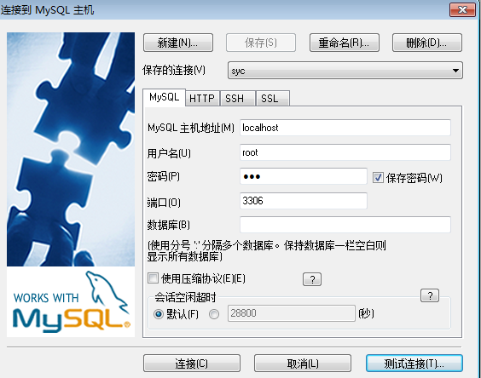

三.数据库管理系统中的各个角色关系

MySQL服务器:

MySQL客户端:

数据库:

表:

记录:

字段:

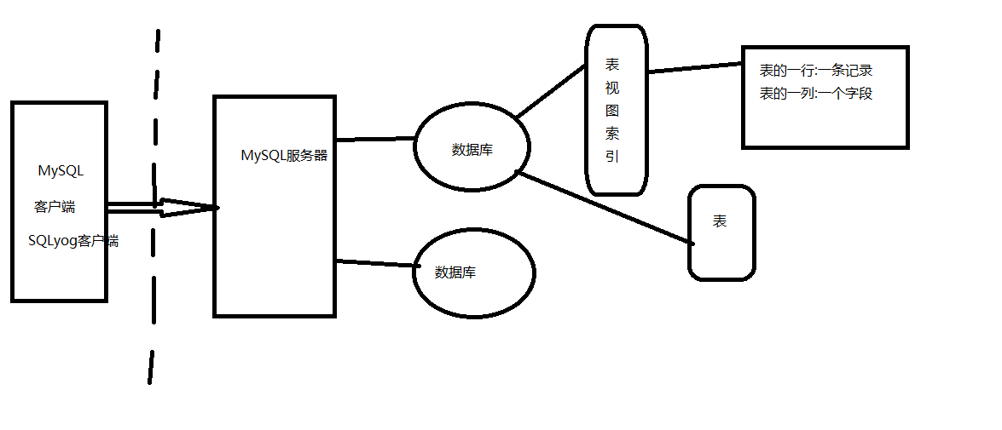

## 四.数据库

### 1.常见数据库

MySQL,Oracle,DB2,SQL Server,SQLite,Access等.

### 2.数据库中数据的存储方式



### 3.测试MySQL服务器是否安装成功

mysql -u root –p

### 4.查看数据库服务器中有多少数据库?

show databases;

### 5.创建数据库

create database [if not exists] db_name;

### 6.使用数据库

use db_name;

### 7.建表语句

create table table_name (字段名 字段类型);

例如:

create table student (id int primary key auto_increment not null,name varchar(30),sex char(10));

### 8.显示建表语句

show create table table_name;